# 光伏电池组件-背板利基



## 零、行业基础知识

光伏背板研报：

<https://xueqiu.com/2934706047/224324572>

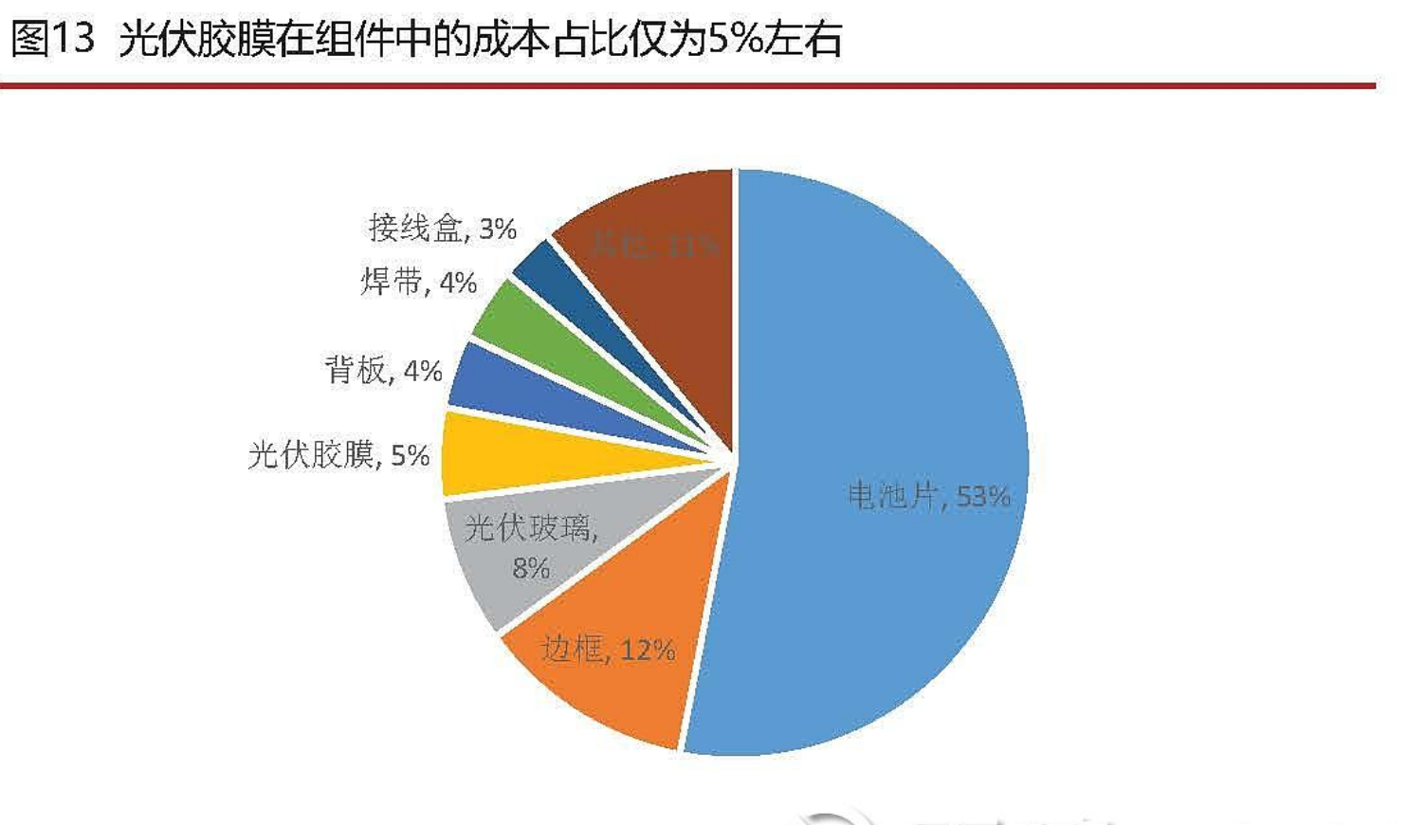

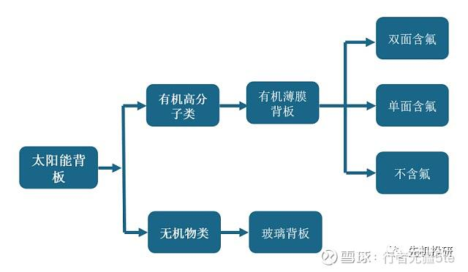

## 相关宏观经济

## 二、市场结构分析

## 三、行业内竞争对手分析

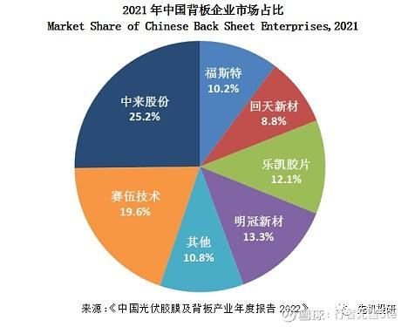

## 四、发展趋势及阶段

从背板企业市占率来看，TOP10 企业几乎占据占据全球背板出货量的98%。预计未来2年左右主流背板企业将更具竞争优势，其他中小企业或者退出，或者成为主流企业的代工厂。

**双玻组件（背板被玻璃代替）市占率不断提升，对光伏背板的发展产生了比较大的冲击**。CPIA公开数据显示，**2021年双玻组件市占率较2020年上升7.7%至37.4%。预计2022年双玻组件的市占率将达到45%；2023年则有望进一步提升至50%以上，届时将超过单玻组件的市占率**

尽管2022-2025年中国光伏组件产量将大幅提升，但是**在双玻组件市占率和组件效率同时提升的影响下，光伏背板的总需求量难以明显增加**